**Лабораторная работа №24**

**Руководство пользователя**

**1 Общие сведения о программном продукте**

Данный программный продукт предназначен для всех пользователей, без ограничения в возрасте. Он предназначен для пользователей, заинтересованных в играх.

«Pocket Arcados» состоит из 9 мини-игр:

1. Cosmic Chaos – Space Invaders;

2. Hammer Punch – Бей бобра;

3. Run Explorer – Google dinosaur;

4. Increasing Worm – Snake;

5. Wild Hunt – Duck Hunt;

6. Take Two – Найди пару;

7. Pong-pong – Pin-pong;

8. Sea Battle – Морской бой;

9. Lunch Take – сбор фруктов.

Суть режима игры «Increasing Worm»: играя за червячка, нужно съедать фрукты и не врезаться в препятствия, съев фрукт начисляются балы, тем самым надо набрать большее количество очков.

Суть режима игры «Lunch Take»: играя за игрового персонажа, нужно собирать только фрукты, а не другие объекты, например бомбочка, за которые начисляются или уменьшаются балы, тем самым надо набрать большее количество очков.

Суть режима игры «Pin-pong»: управляя ракеткой, нужно отбивать мячик от другой ракетки, имитируя игру в пин-понг, и забивать на сторону противника. Если противник промахнётся, то начисляются балы, если игрок промахнётся, то игрок потеряет балы. То есть надо набрать большее количество очков.

После все очки конвертируются в валюту, с помощью которой мы сможем открывать другие мини игры.

Быстродействие любого игрового приложения во многом зависит от мощности персонального мобильного устройства. Несмотря на все реализованные задачи, игровое приложение легко запускается и функционирует на мобильных устройствах.

Тестирование проводилось на разных классах ЭВМ. Игровое приложение разработано на ПК со следующими характеристиками:

- процессор AMD Ryzen 5 5600H with Radeon Graphics 3.30 GHz;

- объем ОЗУ 16 гб;

- объем места на SDD – 500 гб ;

- ОС – Windows 11.

Данное игровое приложение предназначено для мобильных устройств на Android 4.0.0. Так как данное игровое приложение не требует большей производительности.

**2 Руководство программиста**

Данный программный продукт был разработан с помощью игрового движка Unity с использованием языка программирования C#. Так как Unity прост в освоении для начинающих программистов, он имеет удобный и понятный интерфейс, много различных библиотек, ассетов и так далее. Данный движок даёт неограниченные возможности в создании программных продуктов, имея обширную базу настроек, библиотек, физики, спрайтов, что позволяет создавать достаточно качественные проекты.

**2.1 Создание приложения**

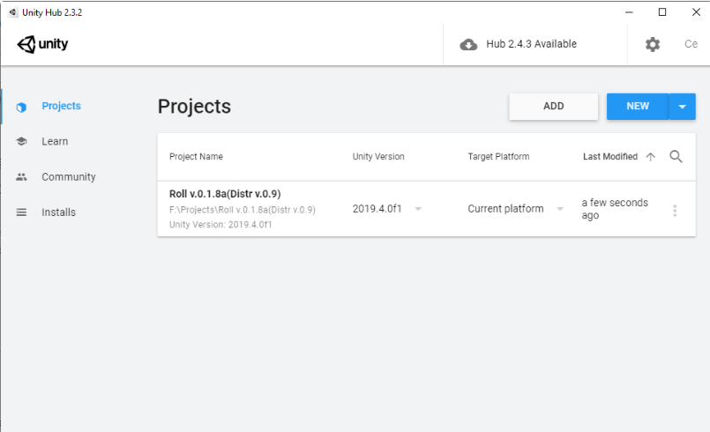Для того, чтобы создать своей проект в Unity, необходимо сначала, открыть Unity Hub, предварительно его установив, и зарегистрироваться в нём (рисунок 1).

Рисунок 1 – Меню Unity Hub

В основной области находятся поле с проектами и еще правее кнопки «Add» и «New», с выпадающим меню.

Кнопка «Add» отвечает за добавление, уже имеющихся, проектов на вашем компьютере и при нажатии предложит выбрать папку с проектом. Нужная нам кнопка «New» отвечает за создание нового проекта, нажимаем на нее.

Открывается окно с предустановками проекта, здесь можно выбрать один из 5 подготовленных шаблонов для создания игры. Выбираете конечно тот, который подходит под вашу идею. Не забудьте указать имя проекта и папку, где будут храниться все его файлы (рисунок 2).

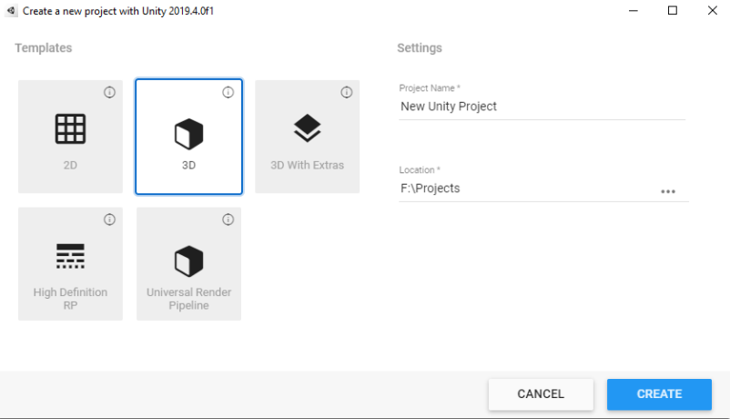 Рисунок 2 – Создание проекта

Далее нажимаем кнопку «Create» и дожидаемся окончания процесса инициализации.

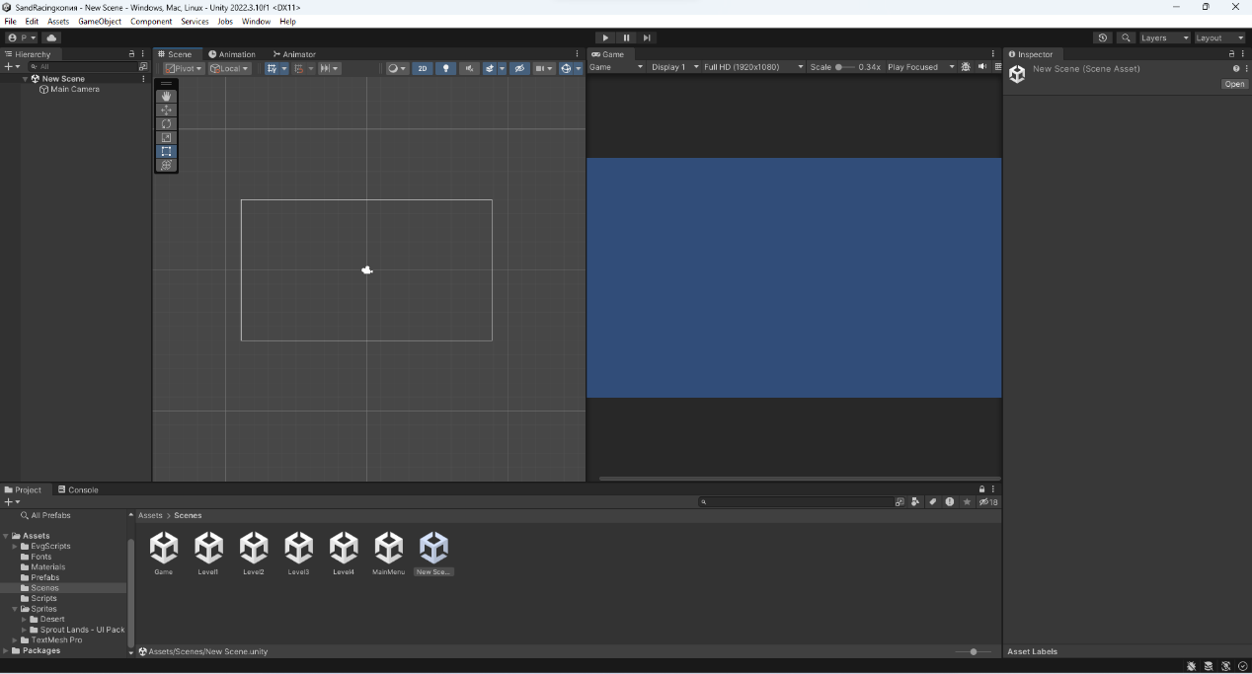После окончания загрузки вы можете начинать создавать все внутриигровые объекты (рисунок 3).

Рисунок 3 – Созданный проект Unity

**2.2 Настройка функциональности и дизайна**

В Unity проекта находиться множество панелей отвечающие за ту или иную функцию. Опишем нужные функции и задачи для создания нашего проекта:

- Hierarchy – иерархия объектов – здесь можно добавлять, копировать, создавать объекты;

- Build Settings – настройки сцен, и установщик;

- Build and Run – создание сборки приложения и запуск его;

- Scene – панель, на которой располагаются все созданные объекты, которые можно редактировать;

- Game – симулятор панели, на которой отображаться расположенные объекты в виде готового проекта;

- Inspector – панель, в которой можно добавлять, изменять или удалять объекты и скрипты;

- Project – иерархия файлов;

- Console - панель отображения запуска и сбоев компонентов проекта;

- Scripts – папка в которой создаются C# скрипты для самого проекта.

**2.3 Реализация 3 режимов игры**

Первым шагом создаём 3 режима игры.

При создании их надо создать все необходимые кнопки, компоненты, задний фон, к ним же прикрепить все необходимые скрипты (рисунок 4-6).

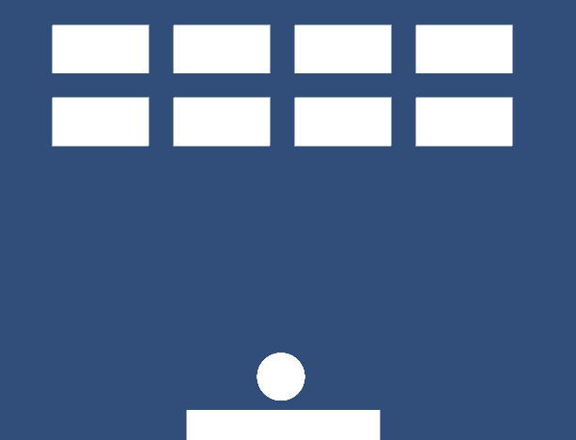

Рисунок 4 – «Pong-pong»

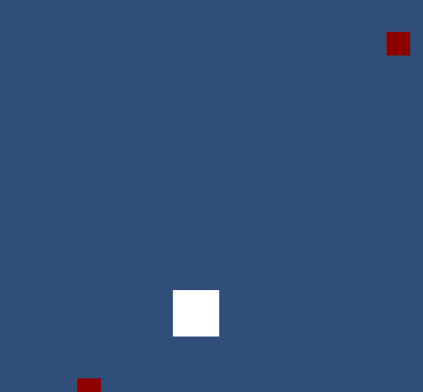Рисунок 5 – «Lunch Take»

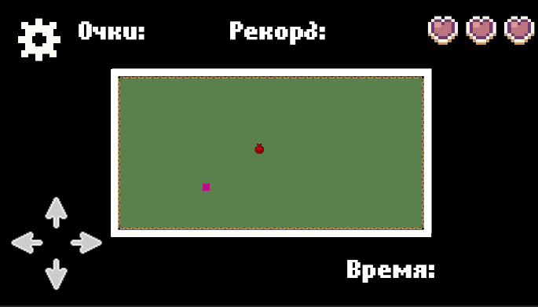

Рисунок 6 – «Increasing Worm»

Вторым шагом создаём панель при проигрыше, таймер, очки и рекорд.

Третьим шагом создадим уровни сложности для змейки, пин-понга, сбор фруктов.

Данные 3 режима игры ещё на стадии разработки и могут отличатся от существующих прототипах.

**2.4 Создание билдера игрового приложения**

Для того что бы создать билдер необходимо зайти: File > Build Settings… и выбрать платформу PC, потом добавить название приложения и его иконку. Далее нажимаем на кнопку Build и выбираем место куда будет создан ваш установщик.

**2.5 Создание и подключение справочной информации**

Для того, чтобы создать и подключить справочную информацию в мобильное приложение, необходимо:

1 Создать панель.

2 Создать текст справки разместив его на панель.

3 Подключить его с помощью кода в проект.

**3 Руководство системного программиста**

Для того, чтобы установить программу необходимо запустить файл Setup.exe. Появится окно установки приложения. Затем достаточно следовать приведенной инструкции установки приложения.

**4 Руководство пользователя**

**4.1 Запуск программы**

Для запуска программы необходимо запустить APK.file «Pocket Arcadas».

**4.2 Инструкция по работе с программой**

Для запуска 3 режимов игры, надо нажать на их кнопки в меню с играми. Запустить игру.

Новые игры разблокируются путём приобретения их в магазине за игровою валюту.

При запуске «Increasing Worm» мы можем управлять червячком, нажимая на кнопки up, left, right, down; съедать фрукты, набирать рекорд. При смерти открывается панель настроек, где находятся две кнопки: «Restart», «Exit».

В меню игры находится панель с рекордом, панель с уровнями сложности и две кнопки: «Start», «Exit».

При запуске «Pong-pong» мы можем управлять ракеткой, нажимая на кнопки left и right, отбивать мячик и пропускать мячик теряя жизнь, набирать рекорд. При смерти открывается панель настроек, где находятся две кнопки: «Restart», «Exit».

В меню игры находится панель с рекордом, панель с уровнями сложности и две кнопки: «Start», «Exit».

При запуске «Lunch Take» мы можем управлять игроком, нажимая на кнопки left и right, собирая фрукты и другие предметы теряя жизнь, набирать рекорд. При смерти открывается панель настроек, где находятся две кнопки: «Restart», «Exit».

В меню игры находится панель с рекордом, панель с уровнями сложности и две кнопки: «Start», «Exit».

**4.3 Завершение работы с программой**

Для завершения работы с приложением, надо нажать на кнопку «Exit» в главном меню или выйти на рабочий стол через кнопку телефона.

**4.4 Использование системы справочной информации**

Для использования системы справочной информации необходимо нажать на кнопку «Info» в главном меню. Перед началом эксплуатации игрового приложения стоит прочитать и просмотреть справочную информацию.